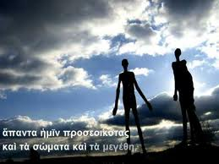

Ενότητα 4

Ένα ταξίδι επιστημονικής φαντασίας

Πλέουμε περίπου τριακόσια στάδια και αγκυροβολούμε σε ένα μικρό και έρημο νησί.
Αφού μείναμε πέντε μέρες στο νησί, την έκτη ξεκινάμε και την όγδοη διακρίνουμε
πολλούς ανθρώπους να τρέχουν εδώ κι εκεί στο πέλαγος, οι οποίοι έμοιαζαν με εμάς σε όλα και στο σώμα και στο μέγεθος, εκτός από τα πόδια. Αυτά τα είχαν κατασκευασμένα από φελλό. Γι΄ αυτό το λόγο, νομίζω, ονομάζονται Φελλόποδες. Θαυμάζουμε λοιπόν βλέποντάς να μην βουλιάζουν, αλλά να μένουν πάνω στα κύματα και να βαδίζουν χωρίς φόβο. Αυτοί μας πλησιάζουν και μας καλωσορίζουν με ελληνική φωνή και λένε ότι βιάζονται να φτάσουν στην πατρίδα τους. Μέχρι ενός σημείου λοιπόν μας συνοδεύουν τρέχοντας δίπλα μας και έπειτα αλλάζουν δρόμο και προχωρούν ευχόμενοι σ΄ εμάς καλό ταξίδι.

